DAFTAR UNIT KOMPETENSI

1. Mengaplikasikan prinsip dasar desain
2. Menerapkan materi informasi yang berkaitan dengan pengetahuan dasar desain

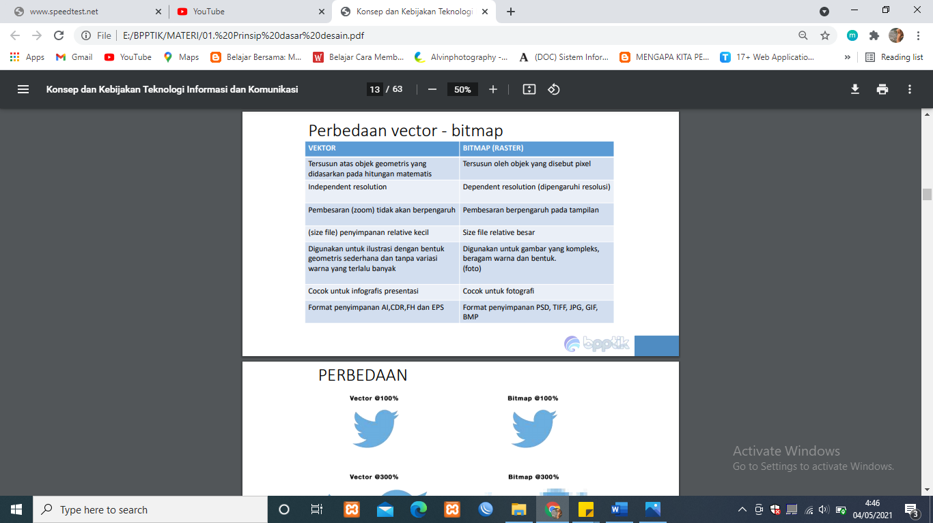Desain grafis adalah suatu bentuk (proses) Seni dan profesi yang berfokus dalam komunikasi visual dan presentasi. Berbagai metode dilakukan/dikombinasikan dengan menggunakan symbol, foto,gambar teks untuk menciptakan mengkomunikasian ide/pesan.

BASIC ELEMENT GRAPHIC DESIGN

Line : salah satu elemen yang mampu membimbing mata bergerak dari satu bagian ke bagian yang lain.

Fungsi : Organize, Guide the eye, Provide movement, Make A Statemen, Penyampai bahasa universal

Shape/Form ,Texture ,Size/Scale,Color ,Pattern ,Text/Font

Shape & Form :

Type Geometric : bentuk yang sudah dipikirkan banyak orang Natural : Umumnya tidak memiliki struktur yang konsisten dan biasanya terdapat di alam. Abstract : bisa dikatakan gabungan atau bahkan melewati batasan natural dan geometric shape. Texture : permukaan desain atau penampilan visual.

BASIC ELEMENT GRAPHIC DESIGN II

Size-scale,pattern,color,text/typography

BASIC PRINCIPLES DESIGN

Align(Selaras), Contrast ,Balance(Balance) ,Repetition(Pengulangan) ,Proximity

1. Menjelaskan pengetahuan dasar seni rupa
2. Menjelaskan pengertian dasar desain sebagai bagian dari lingkup seni rupa
3. Mengidentifikasi pengetahuan mengenai sejarah seni rupa dan desain
4. Menerapkan prinsip dasar komunikasi
5. Menggali materi informasi yang berkaitan dengan pengetahuan dasar komunikasi

Komunikasi merupakan proses pertukaran gagasan melalui penggunaan lambang-lambang (verbal dan non verbal) untuk mencapai kesamaan makna (commonness, mutual understanding).

1. Menjelaskan pengetahuan dasar komunikasi
2. Membedakan komponen komunikasi
3. Menerapkan pengetahuan dasar komunikasi visual
4. Menerapkan design brief
5. Menyusun design brief
6. Melaksanakan design brief
7. Mengoperasikan perangkat lunak desain
8. Memilih jenis perangkat lunak
9. Menetapkan perangkat lunak
10. Menciptakan karya desain
11. Mengidentifikasi design brief atau project brief
12. Membuat sketsa karya desain
13. Mengembangkan wujud karya desain
14. Mendiskusikan wujud karya desain
15. Menciptakan purwarupa/dummy karya desain